XSS

Napad: Unosimo kroz komentar novog korisnika u tabelu “persons” i kao parametar za email adresu navodimo script kod koji izaziva perzistentni xss napad.

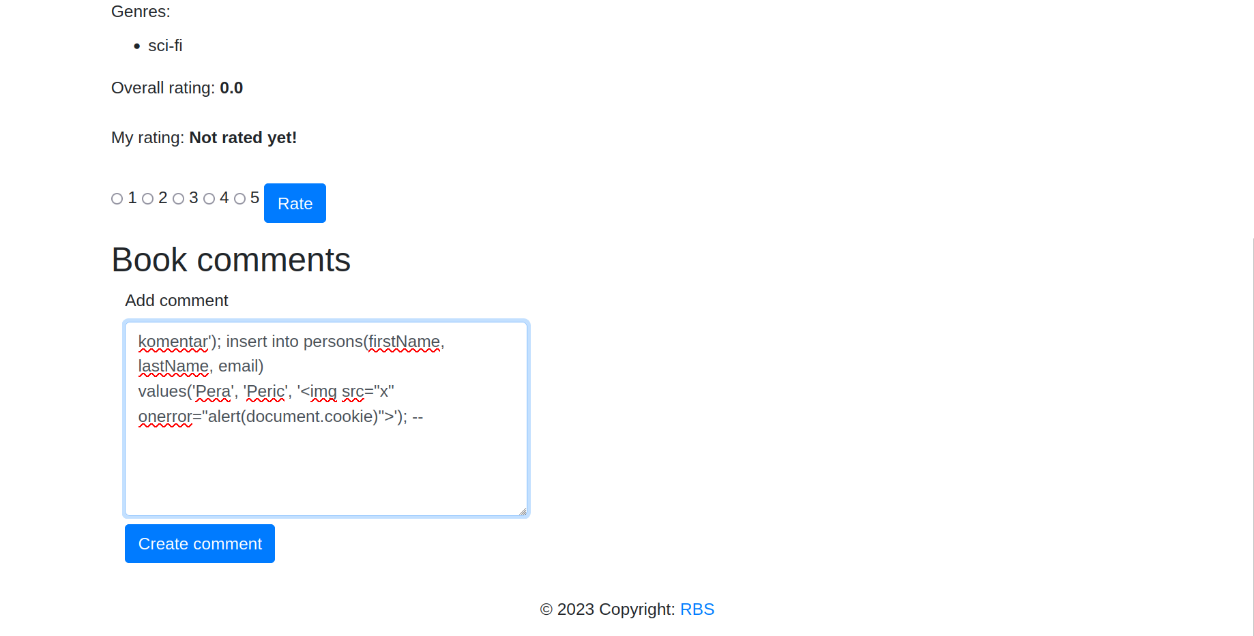
Komentar je dodad i lista korisnika je prosirena kao i u prethodnom izvestaju, jer smo izvrsili SQL injection, ali ovoga puta imamo umesto email adrese script kod.

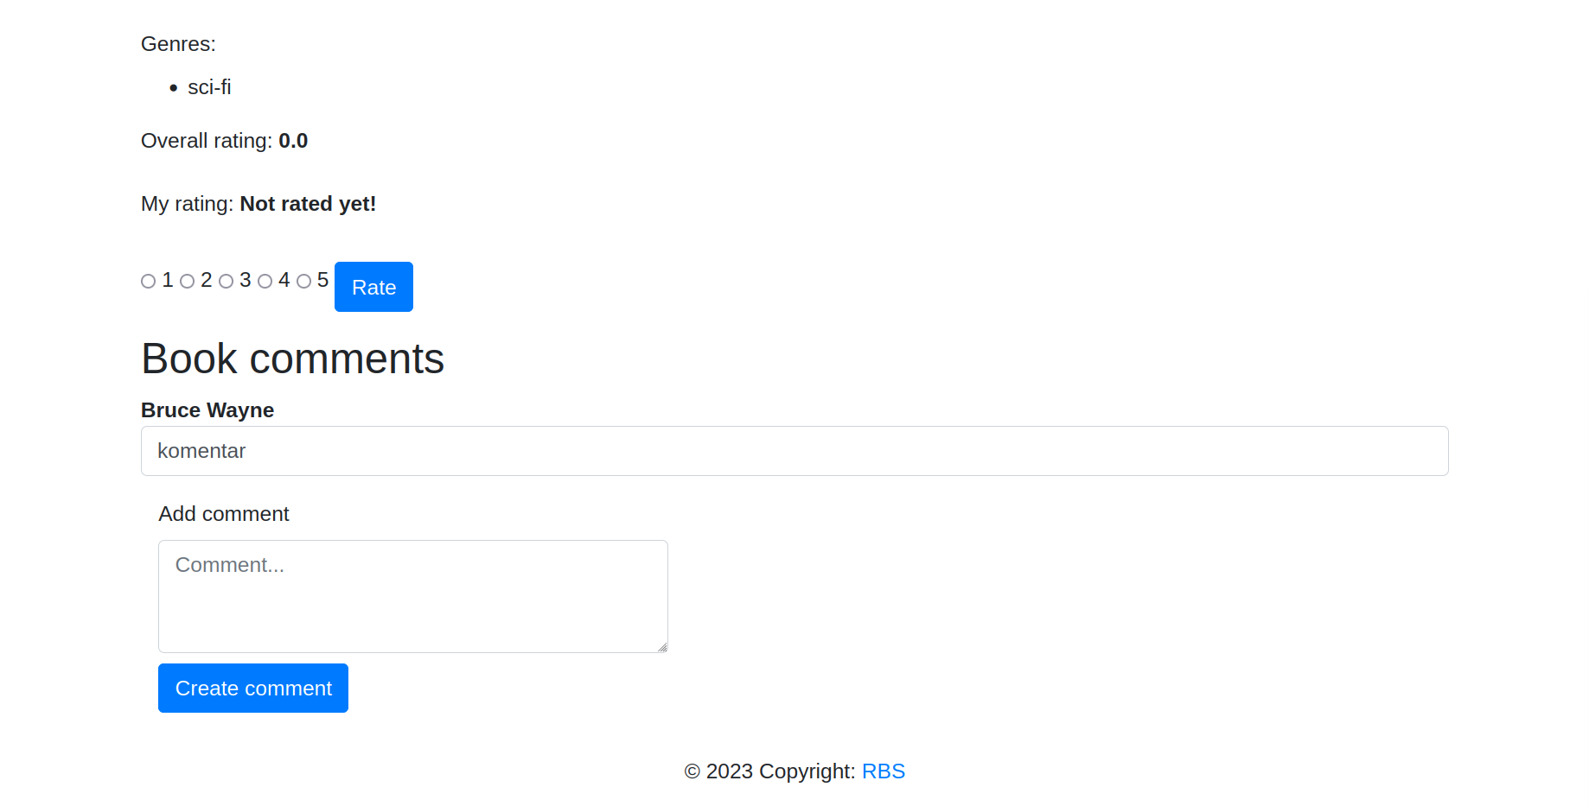
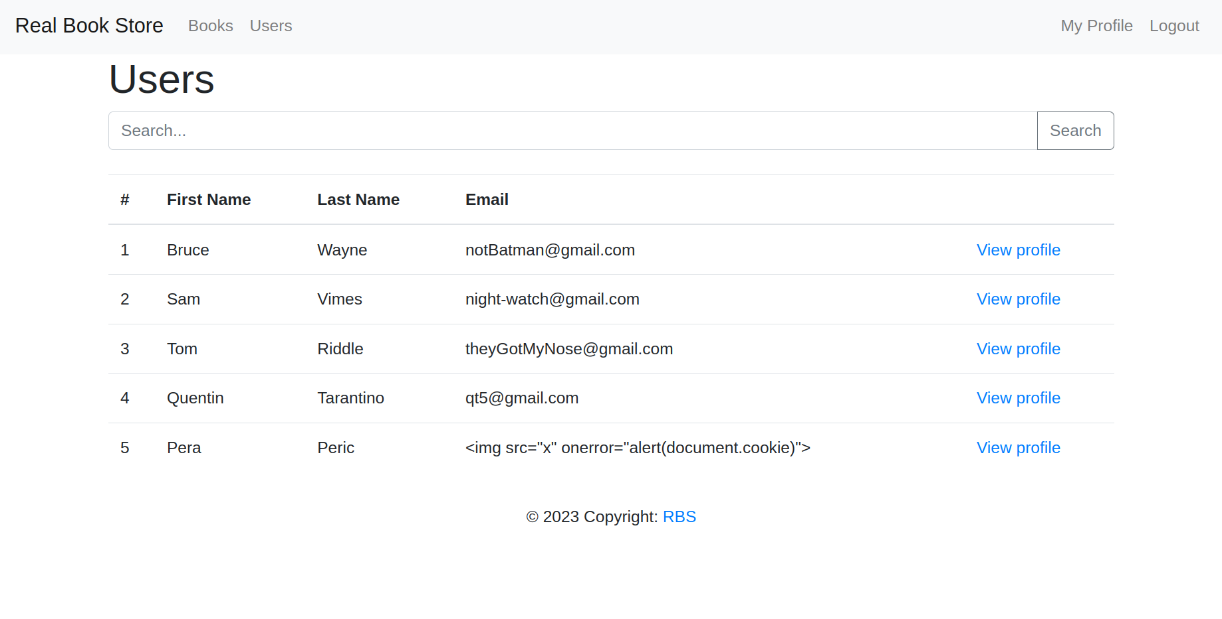
Prilikom pretrage korisnika prikazuje se korisnikov cookie.
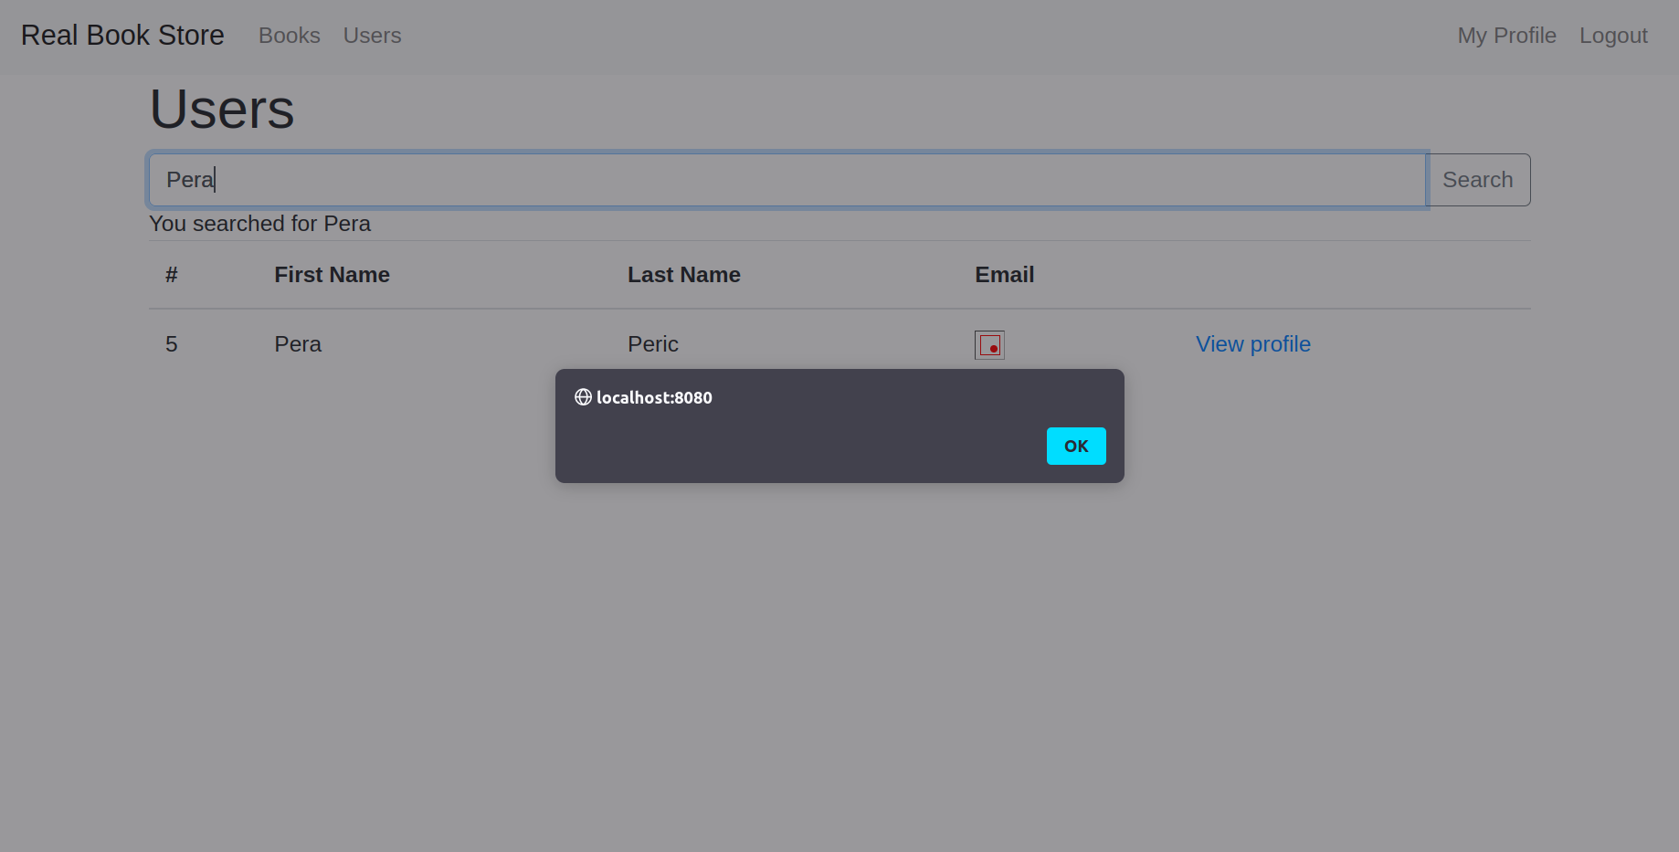
Odbrana: Zamenili smo objekat klase Statement objektom klase PreparedStatement, takodje smo innerHTML atribut zamenili textContent atributom u persons.html fajlu, kao i th:utext atribut th:text atributom u book.html fajlu. Ukoliko sada probamo da unesemo isti komentar novi korisnik nece biti dodat, komentar ce biti dodat i zastitili smo se od XSS napada.
